9 《云赋》教学设计
三维目标：
1 体会作者由观赏景物而引发的内心情感，把握课文的主旨。
2 体会并学习作者运用联想与想象以及多种表现手法描景状物的方法。
3 学习抓住富有表现力的语言，体会文章意境和作者情感的鉴赏方法。
导入：
猜谜
身体多轻柔，逍遥漫天游， 风来它就躲，雨来它带头。
打一自然物
一读积累
1.字词积累——识记、朗读、佳句鉴赏能力展示。
2.文学常识：什么是赋？赋的特点是什么？（先放发学习引导资料，古体的赋文和现代的赋文）
要点：①赞美歌颂之意；②大肆铺陈之能（多层面，多手法）；③运用词藻之妙。
二读提高
1.画出文章描写云的语句，并思考文章写了几幅云图，各有什么特点？文章的思路是怎样的？
2.第一段和最后一段的作用各是什么？
3.文章的主旨是什么？你是怎么看出来的？
三读发现
（一）多层面
文章写了哪些云？其特点分别是什么？
（二）多手法
1.文章运用了哪些表达方式？其作用分别是什么？
2.文章运用了哪些写景的方法，表达效果是怎样的？
3. 文章运用了哪些修辞手法，表达效果是怎样的？
（三）讲词藻
比较揣摩，文章哪些词语用得精妙，形象而准确？例如：
“砸在水泥地上”中“砸”能不能改为“落”？
“觉得脸上有凉丝丝的雨星飘来”——删去“星”，表达效果好吗？为什么？
“我的思绪也禁不住随着乌云狂奔起来”——“思绪”怎么能“狂奔”？合理吗？
四读个性表达。
阅读峻青的《秋色赋》写一篇欣赏性的文字。
时序刚刚过了秋分，就觉得突然增加了一些凉意。早晨到海边去散步，仿佛觉得那蔚蓝的大海，比前更加蓝了一些；天，也比前更加高远了一些。
回头向古陌岭上望去，哦，秋色更浓了。 多么可爱的秋色啊! 我真不明白，为什么欧阳修作《秋声赋》时，把秋天描写得那么肃杀可怕，凄凉阴沉？在我看来，花木灿烂的春天固然可爱，然而，瓜果遍地的秋色却更加使人欣喜。
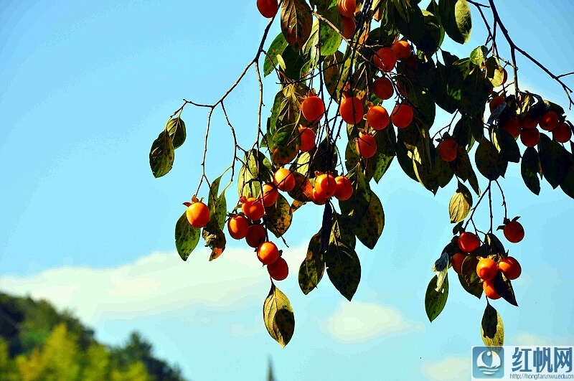

秋天，比春天更富有欣欣向荣的景象。
秋天，比春天更富有灿烂绚丽的色彩。
你瞧，西面山洼里那一片柿树，红得是多么好看。简直像一片火似的，红得耀眼。古今多少诗人画家都称道枫叶的颜色，然而，比起柿树来，那枫叶却不知要逊色多少呢。
还有苹果，那驰名中外的红香蕉苹果，也是那么红，那么鲜艳，那么逗人喜爱；大金帅苹果则金光闪闪，闪烁着一片黄橙橙的颜色；山楂树上缀满了一颗颗红玛瑙似的红果；葡萄呢，就更加绚丽多彩，那种叫“水晶”的，长得长长的，绿绿的，晶莹透明，真象是用水晶和玉石雕刻出来似的；而那种叫做红玫瑰的，则紫中带亮，圆润可爱，活象一串串紫色的珍珠。……
哦!好一派迷人的秋色啊!
我喜欢这绚丽灿烂的秋色，因为它表示着成熟、昌盛和繁荣，也意味着愉快、欢乐和富强。
啊，多么使人心醉的绚丽灿烂的秋色，多么令人兴奋的欣欣向荣的景象啊! 在这里，我们根本看不到欧阳修所描写的那种“其色惨淡，烟霏云敛……其意萧条，山川寂寥”的凄凉景色，更看不到那种“渥然丹者为槁木，黟然黑者为星星”的悲秋情绪。
看到的只是万紫千红的丰收景色和奋发蓬勃的繁荣气象。因为在这里，秋天不是人生易老的象征，而是繁荣昌盛的标志。写到这里，我忽然明白了为什么欧阳修把秋天描写得那么肃杀悲伤，因为他写的不只是时令上的秋天，而且是那个时代，那个社会在作者思想上的反映。我可以大胆地说，如果欧阳修生活在今天的话，那他的《秋声赋》一定会是另外一种内容，另外一种色泽。
我爱秋天。
我爱我们这个时代的秋天。
